Martes
11
de Mayo

Primero de Primaria
Formación Cívica y Ética

Acuerdos y Autoridades

Aprendizaje esperado: Identifica el papel de las autoridades en la casa y el aula, así como la corresponsabilidad en el cumplimiento de reglas y normas en la convivencia.

Énfasis: Identifica cómo el acuerdo de las reglas y la colaboración con las autoridades contribuyen a convivir en libertad en ambiente de paz.

¿Qué vamos a aprender?

Aprenderás cómo los acuerdos y la colaboración con las autoridades te ayudan a favorecer la convivencia.

Para esta sesión necesitarás:

Tu cuaderno.

Lápiz.

Tu libro de texto de Formación Cívica y Ética.

https://libros.conaliteg.gob.mx/20/P1FCA.htm?#page/1

¿Qué hacemos?

Para iniciar comienza con el juego que se llama “Adivina la palabra”.

Tienes las siguientes palabras, pero no están completas, debes completarlas para recordar cómo se llama esta sesión.
Se tienen las letras:

A_UE_DO_ y AU_OR_D_DE_

Y están las letras: C, R, S, T, I, A, S, vas a ponerlas en su lugar.
¿Dónde crees que vaya la letra C?

Después de la O ¿Después de la primera O ó después de la segunda O?

Podrías ponerla después de la letra A

¡Sí! Ahora la palabra es más clara, dice Acu….

Ahora pon la letra R, después de la letra E.

Ahora dice “Acuerdo”, ¿Qué letra falta? la letra S.

Ya tienes la primera palabra que dice “ACUERDOS”. Ahora adivina la segunda palabra.

Sobran las letras T, I, S, A, la letra T, va después de la U.

Ahora dice Auto….

Después la letra “I”, sí, la letra “i”, ahora dice autori….

¿Sabes qué palabra es? ¿Qué letra sigue?

La siguiente letra es A, ahora dice AUTORIDADES.

¡Autoridades!

La letra faltante es la S.

Esta palabra fue más fácil, porque la sesión anterior aprendiste a identificar a las autoridades.

Como aprendiste la sesión pasada, en ocasiones las reglas y acuerdos a los que llegas tienen que ser vigiladas por otras personas y a estas les llamas autoridades.

Cuando conoces los acuerdos, los respetas, y colaboras con las autoridades, favoreces a una mejor convivencia.

Pero para ello es necesario expresar lo que piensas, también escuchar a los demás te ayuda a llegar acuerdos. En la escuela y en la casa cada persona puede poner de su parte para que todo funcione.

En la construcción de acuerdos de convivencia es necesario que todas las personas participen, de esta forma cada una de ellas conoce de qué se habla. Ahora resuelve el siguiente ejercicio.

En las siguientes ilustraciones observa cómo se organizan las personas de tu escuela para levantar cosas pesadas, llevar a cabo una junta o hacer la tarea.

¿Qué acuerdos crees que hicieron para trabajar juntos?

En los botes de basura dice: Envases PET y basura orgánica, un acuerdo al que llegaron fue tirar la basura en su lugar.

Como observas al cumplir con la regla de tirar la basura en su lugar y trabajar todos en equipo, les ayuda a tener un espacio limpio y bonito, así como ayudar al planeta.

Observa la siguiente imagen:

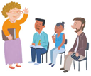

En ella observas a un grupo de personas en una junta, a una maestra que les está diciendo algunas ideas a los padres y madres de familia, quienes están escuchando con atención.

¿Qué acuerdos crees que están realizando para trabajar juntos?

Se están organizando para saber cuándo entregar las tareas.

En la imagen se están organizando dos autoridades, la autoridad en la escuela es la maestra, y la casa son los papás, mamás o las personas que te cuidan. Entre ellos y ellas están llegando acuerdos para favorecer el aprendizaje de las niñas y niños.

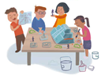

En la siguiente imagen observas a varios niños realizando una maqueta, ¿Qué acuerdo crees que hicieron para trabajar juntos?

Las y los niños en casa, un acuerdo que al parecer llegaron fue el que cada quien hiciera una parte, una niña pinta, otra coloca las figuras, el niño está armando las piezas y otro niño les está mostrando la imagen de la maqueta.

Qué importante es que cada quien respete las reglas, de esta forma pueden trabajar en equipo sin que discutan por hacer las cosas.

El trabajo y la comunicación son importantes para el bienestar de todas las personas, saber respetar las reglas y a las autoridades es indispensable para vivir en armonía.

¿Te parece si para conocer más sobre el tema observas el siguiente video?

- Video Creciendo Juntos. Del Minuto 6:50 a 8:50
https://www.youtube.com/watch?v=soZU9ZADOAE

¿Qué te pareció el video?

Te pareció muy interesante, ya que respetar las reglas en casa es importante, y justo como mencionan, saber respetar a las autoridades, que en este caso son tu mamá, papá o personas que te cuidan, favorece la convivencia en el hogar.

Identificar cuáles son las reglas, participar en la construcción de ellas y respetar a las autoridades siempre ayuda a que todos convivan en un ambiente de paz.

Esto recuerda al tema de tu libro de formación cívica y ética, “Me comprometo en la creación de acuerdos de convivencia” pág. 98

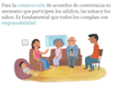

En él te menciona que para la construcción de acuerdos de convivencia es necesario que participen los adultos, niñas y los niños. Es fundamental que todos los cumplan con responsabilidad.

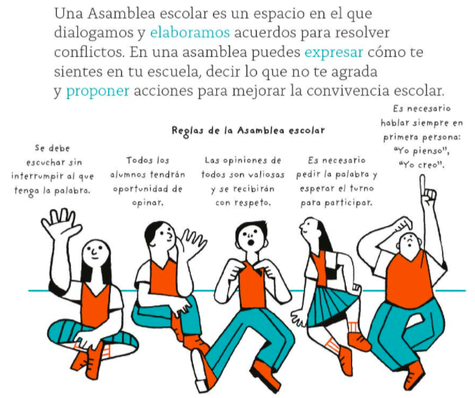

También nos menciona que una forma de llegar a acuerdos en la escuela es mediante una “Asamblea escolar”, la cual es un espacio en el que dialogas y elaboran acuerdos para resolver conflictos. En una asamblea puedes expresar cómo te sientes, decir lo que no te agrada y proponer acciones para mejorar la convivencia escolar.

En tu libro te presentan unos ejemplos, en él observas a varios niños estableciendo las Reglas de la asamblea escolar, vas a leerlas.

Se debe escuchar sin interrumpir al que tenga la palabra.

Todas y todos los alumnos tendrán oportunidad de opinar.

Las opiniones de todas las niñas y niños son valiosas y se recibirán con respeto.

Es necesario pedir la palabra y esperar el turno para participar.

Es necesario hablar siempre en primera persona: “Yo pienso”, “Yo opino”.

Como te menciona el libro es muy importante escuchar las ideas de todas y todos al momento de construir reglas, y de igual forma es indispensable que cumplan estas reglas.

Un ejercicio que te propone es establecer una asamblea, ¿Te parece si realizas una?

Estas a punto de organizar una asamblea sobre los acuerdos de convivencia que tienen en tu colonia.

Por ejemplo, ¿Qué acuerdos existen en ella y cómo puedes mejorarlos? ¿Qué acuerdos se cumplen y cuáles no? ¿Hay problemas en la convivencia que necesitan nuevos acuerdos?

Por ejemplo, En mi colonia hay un pequeño problema, ya que aún hay personas que no suelen usar el cubrebocas o lo usan de forma incorrecta.

¿Qué podrías hacer en este caso?

Un acuerdo al que podrían llegar es el uso obligatorio del cubrebocas en todo momento, sobre todo en las áreas comunes, como el parque o cuando van a la tiendita, así como usarlo de forma correcta tapando nariz y boca.

Muy buena idea.

Pero, ¿Y si no cumplen este acuerdo?

Tendría que existir una consecuencia. Recuerda que, al establecer las reglas, estas tienen beneficios si las llevas a cabo, pero cuando no se cumplen existen consecuencias, ¿Propón alguna consecuencia?

Que tal que esté prohibido el acceso al parque si no usan cubrebocas o si lo usan incorrectamente, o en las tienditas que sea obligatorio su uso para poder entrar y comprar, si no lo traes puesto pues no podrás comprar.

Que buenas ideas, así cada que salgas de casa recordaras que no puedes salir sin tu cubrebocas, pero pensando más que en la consecuencia, en el beneficio que es para ti y para las demás personas, es decir para el bien común.

Puedes elaborar un cartel, de esta forma cada persona que lo vea recordara que debe usar su cubrebocas y también que debe portarlo de forma correcta.

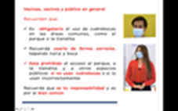

Vas a recordar las acciones que debes llevar a cabo al momento de construir acuerdos.
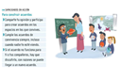

Comparte tu opinión y participa para crear acuerdos en los espacios en los que convives.

Cumple los acuerdos de convivencia siempre, incluso cuando nadie te está viendo.

Si el acuerdo no funciona para ti o tus compañeros, hay que discutirlo, con razones se puede llegar a un nuevo acuerdo.

En el libro de texto menciona que es importante revisar que los acuerdos de convivencia se cumplan en la escuela y en la casa, pero no para señalar a quien no lo haga, si no para saber por qué se incumplió y tratar de resolver el problema.

Y justo para saber por qué se incumplió una regla, es importante que existan autoridades y para ello, te he preparado una sorpresa, obsérvala.

- Cápsula Autoridad. Don Leopoldo.
https://youtu.be/P2hH9S91y7w

Don Leopoldo:

Hola niñas y niños, ¿Ya me conocen? Sí, soy Don Leopoldo. Hoy les quiero hablar de los acuerdos y las autoridades.

Aquí en la casa yo soy la autoridad, pero eso no quiere decir que aquí yo mando y se hace lo que yo digo no, no, no. Quiere decir que me encargo de vigilar que las reglas o acuerdos que hicimos entre todas y todos se cumplan, pero ojo chícharo: La reglas que hicimos entre todas y todos, es decir que, en esta familia, pues Cupertino, Carola, Agustín y yo creamos los acuerdos, en equipo, cada quien opina, habla, dialoga, se expresa, dice lo que siente y así podemos hacer reglas y sí estamos de acuerdo con ellas, pues es más fácil cumplirlas, entonces personas adultas, niñas y niños participamos en hacer las reglas en esta casa.

Ya sabemos que las reglas sirven para mejorar la convivencia, para vivir en armonía y en un ambiente de paz. Si entendemos esos acuerdos es más fácil que las reglas se cumplan, y en caso en caso de que no se llegue a cumplir alguna ¿Saben qué hacemos? Pues primero hablamos, no para señalar a la persona que no la cumplió, sino para entender por qué y resolver el problema, entonces volvemos a opinar, a dialogar, a expresarnos y si alguna regla o acuerdo no nos funciona, pues la cambiamos.

Entonces pues yo les recomiendo respeten las reglas y los acuerdos que hagan en casa, en la escuela y en la comunidad, pero involúcrese, es decir, opinen, entiendan por qué existe ese acuerdo, esa regla, y así es más fácil respetarla y cumplirla si la entendemos, si entendemos que existe para nuestro bienestar.

¡Al trabajar todas y todos en equipo convivimos con libertad, en un ambiente y en una cultura de paz!

Y hablando de acuerdos, híjole, hoy me toca a mí lavar los trastes, ese fue el acuerdo, ahí nos vemos, que tengo que cumplir con los acuerdos que hicimos. Adiós.

Que gran video, te gustó mucho que Don Leopoldo te hablara acerca del respeto de las reglas y sobre todo de cómo puedes colaborar con las autoridades para cumplirlas.

Te gustó cuando mencionó como al trabajar todas y todos en equipo, convives en libertad y en un ambiente de paz.

Como has observado durante la sesión es importante seguir y respetar las reglas, así como colaborar con las autoridades para que todas las personas puedan convivir en paz.

A continuación, leerás un cuento se llama “El canguro Guro” del Autor Jesús Jarque García, y en él te habla sobre las aventuras de un Guro.

El canguro Guro.

Había una vez un canguro que se llamaba Guro, tenía 6 años y cursaba el primer año de primaria. A Guro le gustaba ir a la escuela, pero a veces solía llegar tarde a clases. En las mañanas llegaban los canguritos, colgaban sus suéteres y se sentaban después la maestra Canguro, les daba los buenos días y comenzaba la clase, muchas veces lo hacía contando un cuento. Cuando todos los canguritos estaban escuchando el cuento y estaban por llegar al final en ese momento llegaba el canguro Guro con su papá. El pobre Guro llegaba tarde, el papá lo traía corriendo y llegaba casi sin poder respirar. La maestra Canguro era muy buena y muy educada, pero le decía al papá de Guro:

Guro siempre llega tarde, debe llegar temprano, para poder tomar a tiempo la clase.

El papá de Guro se disculpaba diciendo:

Es que se viste muy despacio.

Otras veces decía:

No se quería tomar el desayuno.

Por una cosa o por otra, Guro solía llegar tarde. Como llegaba tarde, interrumpía el cuento y además pedía que se lo contaran otra vez, pero otras veces no sabía qué explicaba la maestra Canguro y casi siempre terminaba al último, porque como llegaba tarde, los demás ya habían empezado.

Muchas veces, los demás canguros se enojaban, porque ellos hacían el esfuerzo de levantarse temprano, vestirse a tiempo, comer su desayuno en casa y llegar a la escuela a tiempo.

También Guro lloraba porque cuando llegaba tarde, si la maestra ya había repartido los juguetes, a él le tocaba el que nadie quería.

Un día Guro llegó mucho más tarde. Las puertas de la escuela estaban cerradas y el papá de Guro tocó el timbre; era muy tarde. Don Guro, el director, salió muy serio a abrir la puerta:

¿Qué hora es ésta de llegar? preguntó muy enfadado don Canguro, el director.

Perdone don Canguro, pero es que me he quedado dormido y por eso venimos tarde dijo el papá de Guro para disculparse.

No, no, no dijo más serio todavía don Canguro. Usted todos los días llega tarde, lo veo cada mañana desde mi oficina, y siempre dice que Guro no se levanta o que se viste despacio. Esto no puede ser, lo siento, pero hoy ya no puede pasar, mañana intenten llegar a tiempo y cerró la puerta.

El papá y Guro se quedaron muy avergonzados, pues perdería un día de clase, y ya les habían llamado la atención la maestra y el director. El papá se tuvo que ir a trabajar y Guro tuvo que ir con él. En el trabajo, el jefe regañó al papá:

No puede traer a su hijo al trabajo, que sea la última vez por favor. Se viene a trabajar, no a cuidar a un niño- dijo muy enfadado.

El canguro Guro pasó un día muy aburrido porque en el trabajo no había canguritos con quien platicar o jugar, y tuvo que pasar toda la mañana en una habitación hasta que su papá terminó de trabajar.

La pasaron tan mal ese día que desde entonces Guro y su papá se despiertan temprano. Se viste él solito muy rápido, come su desayuno sin ver la tele, y su papá lo puede llevar a tiempo a la escuela y así él también llega temprano a su trabajo, después de dejar a Guro en la escuela. La primera vez los canguritos de su salón se sorprendieron:

¡Qué raro que Guro no llegó tarde!

Guro se siente mejor, porque ya puede escuchar los cuentos completos junto con los demás canguritos, y entender las cosas que explica la maestra, pues ya no es el último en entrar.

La maestra Canguro lo felicitó. Guro es tan puntual que a veces es el primero de su salón en llegar a la escuela.

Don Canguro, el director habló con su papá y también lo felicitó. Guro y su papá se sienten muy contentos y satisfechos, por que vieron que no es tan difícil llegar a tiempo a la escuela y al trabajo.

Debes recordar que cada lugar tiene sus reglas y en ellas existen autoridades que te ayudan a seguirlas, como la maestra Canguro y Don Canguro el director.

En esta sesión has aprendido la importancia de seguir las reglas y el trabajar en equipo con tus autoridades.

No olvides poner en práctica todo lo que has aprendido en esta sesión, recuerda que, en casa, escuela y tu localidad siempre puedes colaborar para que las reglas se cumplan, y sobre todo no olvides que no es necesario que nadie te esté observando para seguirlas.

Si te es posible consulta otros libros y comenta el tema de hoy con tu familia.

¡Buen trabajo!

Gracias por tu esfuerzo.

Para saber más:
Lecturas

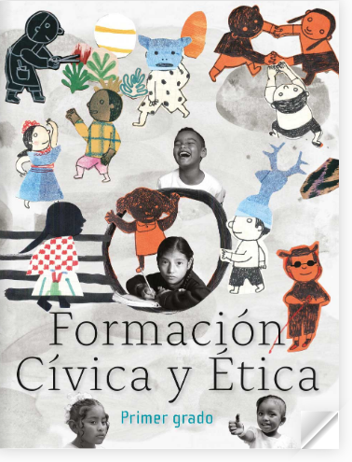
https://libros.conaliteg.gob.mx/20/P1FCA.htm?#page/1

